22.06 poniedziałek

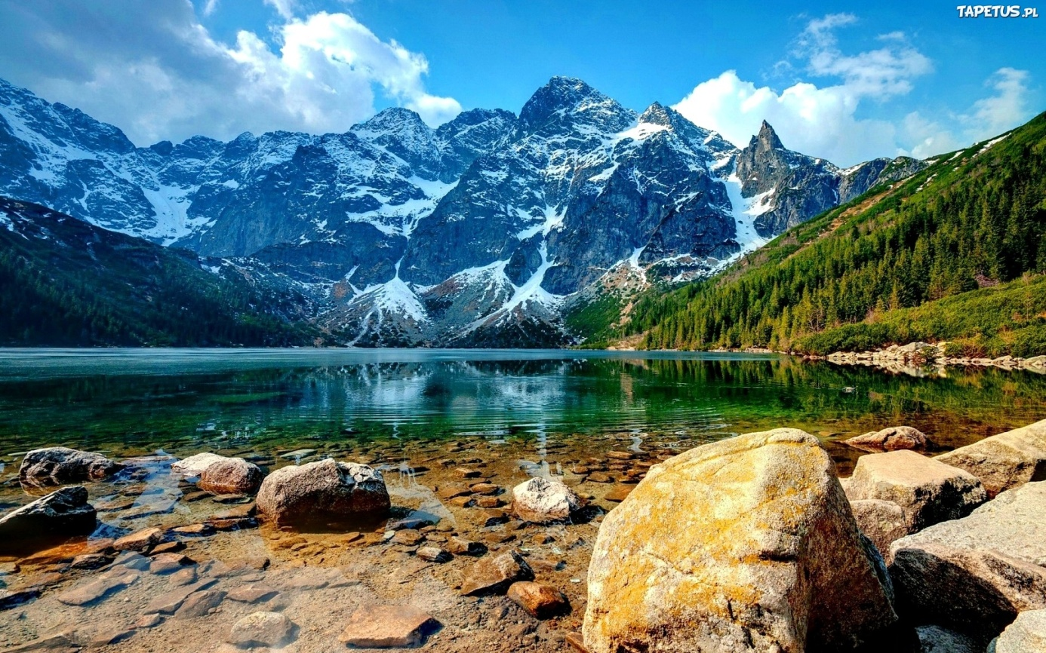
Zadanie1
Słuchanie wiersza „Góry, nasze góry” Janiny Porazińskiej. Wytłumaczenie
pojęć : hale, baca.

„Góry nasze, góry” J. Porazińska

Góry nasze, góry ! Hale, nasze hale!
Kto was zna tak dobrze, Jako my, górale!
Góry nasze góry! Wy, wysokie szczyty!
Kto was przewędrował? Góral rodowity.

Dzieci odpowiadają na pytania:
- Kto to jest góral?
- Gdzie według wiersza góral wypasa owce?
- Co to są hale?
- Jak nazywa się góral, który zajmuje się wypasem owiec na halach?
- Ułóżcie z liter alfabetu wyrazy: hale, baca, owce, Tatry

Zadanie2
Zapoznanie dzieci z nazwą najwyższych polskich gór i ich szczytami.
https://www.youtube.com/watch?v=AWw44eNr7vc
https://www.youtube.com/watch?v=oGjfOzvojwg

Zadanie 3
Wycinanie dwustronnych puzzli, układanie wybranego obrazka, naklejanie go
na kartce. Karta Pracy 43a

Zadanie 4
Dla chętnych dzieci.
Praca plastyczna „Górski pejzaż”. Rozwijanie motoryki małej, koordynacji wzrokowo – ruchowej. Zadaniem dzieci jest namalowanie górskiego pejzażu.

POWODZENIA

